Buletinul informativ al clasei a VII-a A

Revine în atenţia noastră anul aniversar 2010, prin intermediul a doi mari compozitori: polonezul Frederic Chopin (1810-1849) şi germanul Robert Schumann (1810-1856), de la a căror naştere se împlinesc 200 de ani.
In 12 octombrie, Cristinele (Cosma şi Iacob!) şi Rodica au susţinut un recital aniversar dedicat celor doi muzicieni, având în program transcripţii pentru vioară a unor miniaturi pianistice. Părinţii, profesorii şi prietenii au avut parte de o după-amiază plăcută de muzică romantică.
Felicitări profesoarelor şi elevelor!

Noutăţi de clasa a VII-a
- Materii noi: ritmică, instrument secundar (pentru pianişti), orchestră, chimie, cultură civică
- Profesori noi: doamnele profesoare Hosszu Gabriela (istorie), Bârtaş Oana (chimie), Silaghi (fizică), Kisjancsi Katalin (ritmică) şi domnii profesori Rus Oliver (geografie), Balogh Ors (orchestră), Demeter Andras (cor), Axente Dorin (religie neoprotestantă)

Anul aniversar 2010

Liceul de Muzică
„Sigismund Toduţă”
Cluj-Napoca

Septembrie-Octombrie 2010

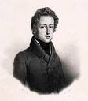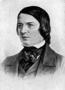
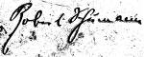



Săptămâna Muzicii Corale

Pentru al treilea an consecutiv, dirijorul francez Thierry Thiebaut a susţinut două ateliere de muzică corală la liceul nostru, între 25 şi 29 oct. Au participat Corul „Vox Iuvenalis” (corul selecţionat) „comasat” cu Corul „Junior VIP” şi Corul „Transylvania Voces”.

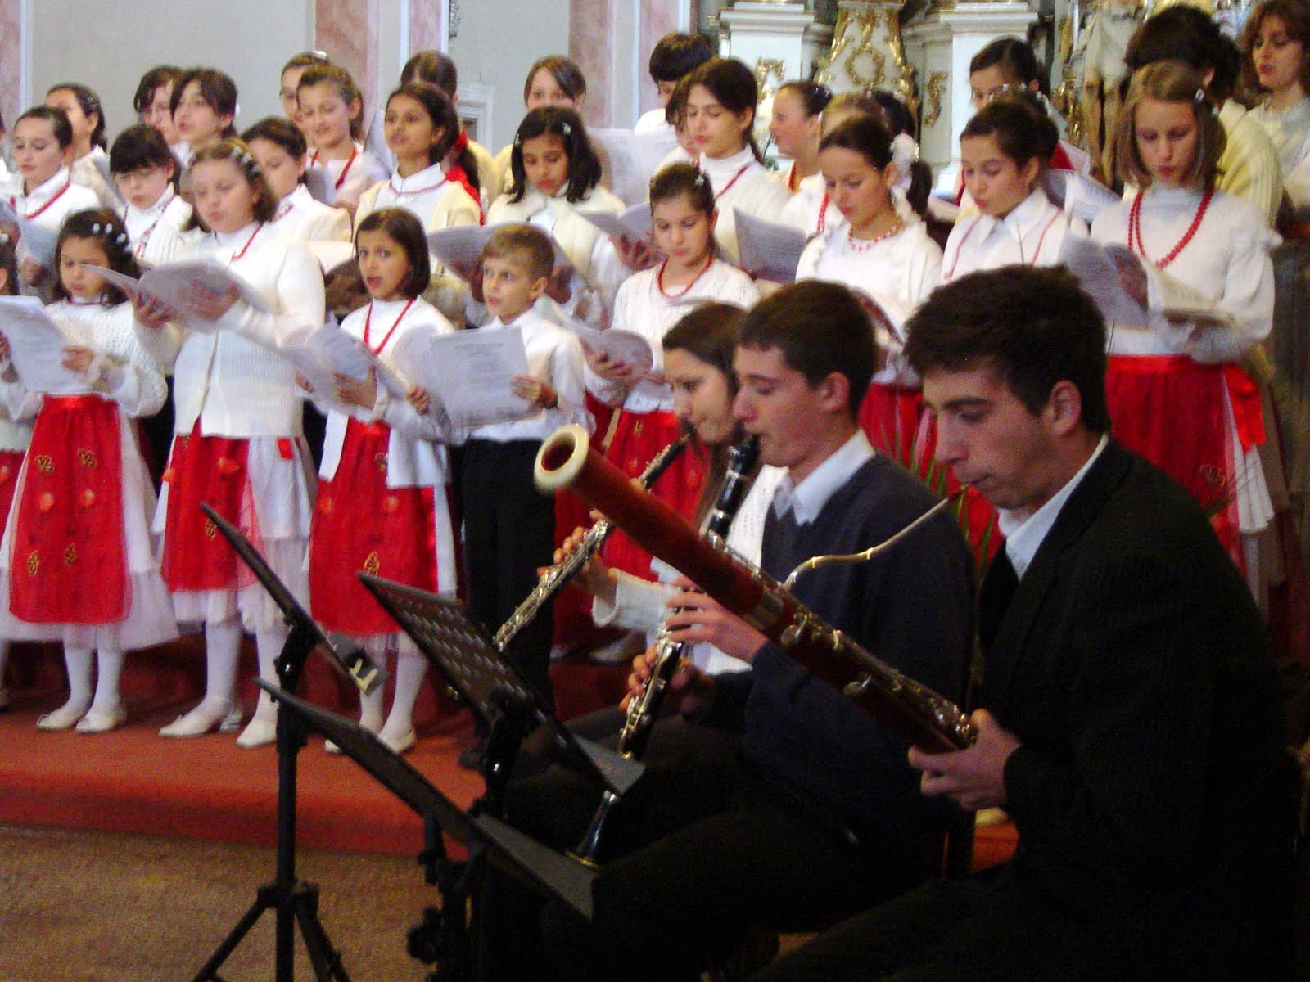
Am aşteptat din nou cu nerăbdare sosirea simpaticului dirijor, cu care am lucrat grozav, astfel încât nici nu e de mirare reuşita concertului susţinut într-o nouă locaţie: Biserica Franciscană. Munca intensă a fost din nou încununată de succes!

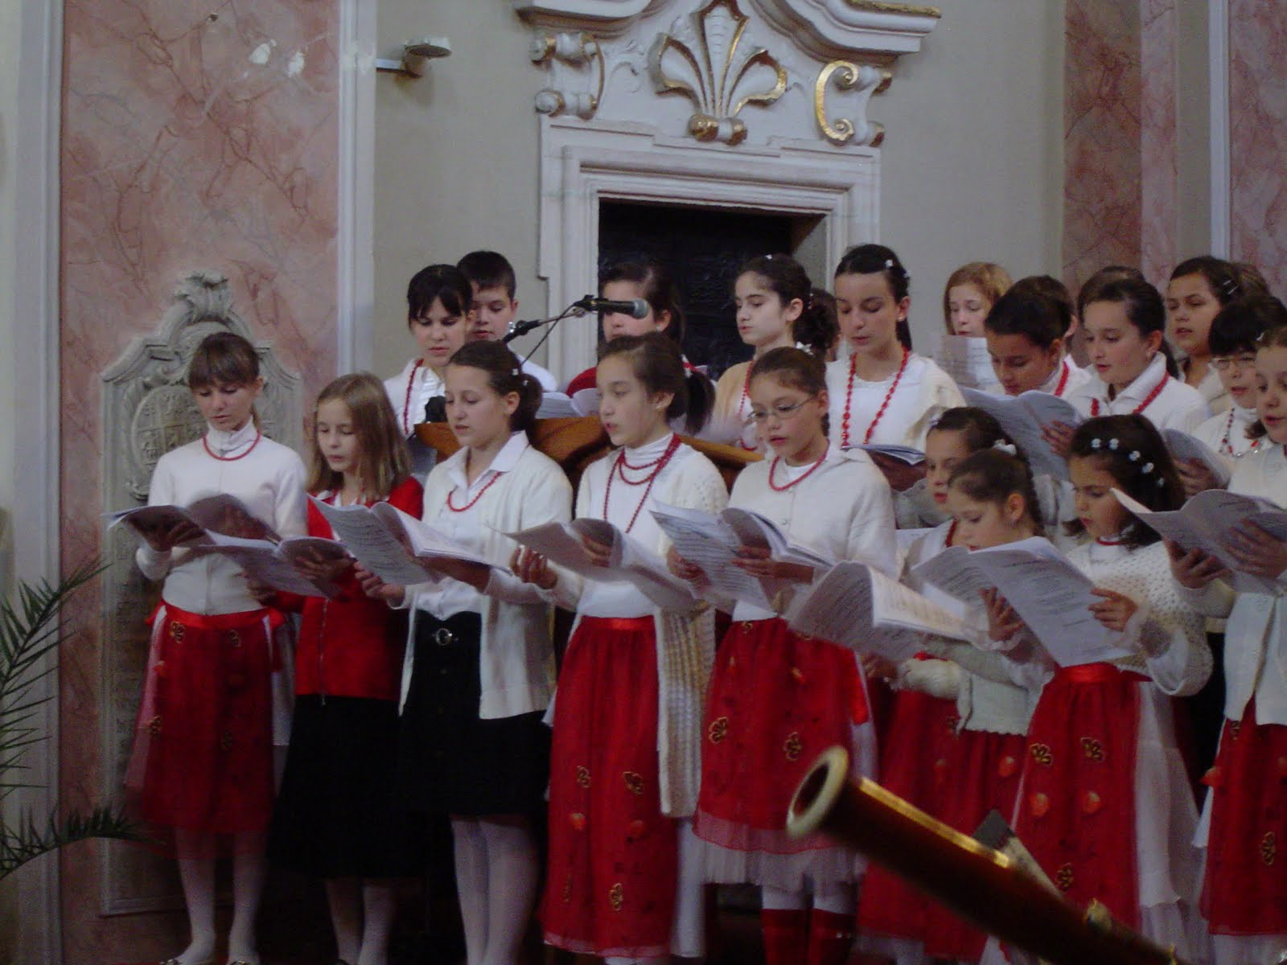
A bientôt, Thierry!

Octombrie
1 Mini-concert orch.C în Pţa Muzeului
13 Concert aniversar Dan Voiculescu
16 Evaluare în educaţie – matematică et.I
25-29 Săptămâna Muzicii Corale ed.III
Noiembrie
21 Concertul orchestrei C la Gherla
27 Concursul „Lumina Math”
Decembrie
1 Ziua Naţională a României – LIBER
5 Concert educativ – Festivalul Mozart
1-17 Perioada tezelor
14 „Ceva dulce!” – concurs culinar
15 Concert coral de Crăciun
21 Ultima zi de şcoală, urmează vacanţa de Crăciun - ...patinaj
Ianuarie
5-28 Continuare sem.I
19-26 Verificări la instr. principal
28 Ultima zi din sem.I

Buletinul informativ al clasei a VII-a A 2

Memento pentru elevi
- Efectuaţi serviciul pe clasă!!!

Memento pentru părinţi
- Implicaţi-vă activ în viaţa de elev a copilului Dvs.!
- Informaţi-vă şi participaţi activ la acţiunile comitetului de părinţi!
- Sprijiniţi demersul educaţional al şcolii ţinând legătura permanent cu profesorii copilului Dvs.!
- Propuneţi şi iniţaiţi activităţi pentru clasă!
- Fondul şcolii: 35 lei/semestru; de achitat până în 15 decembrie.

La Mulţi Ani!
Celor care şi-au aniversat ziua de naştere în această perioadă:
Dacian, Rodica, Gabriela,
Georgiana, Alexandra


- „Efectul Mozart” – viozionarea unui concert educativ în cadrul festivalului Mozart
- „Ceva dulce!” – activitate de Crăciun
- „Patinaj...mai mult sau mai puţin artistic!”

Debut ... orchestral!
Si dacă tot e un număr plin de noutăţi, să amintim şi de prima apariţie scenică (chiar dacă a fost în aer liber) a colegelor de la orchestră, în mini-concertul susţinut de orchestra claselor VII-VIII în P-ţa Muzeului, cu ocazia sărbătoririi Zilei Internaţionale a Muzicii – 1 octombrie.

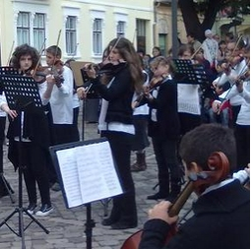

Proiecte

In acest semestru ...

